考点跟踪突破28 概率
一、选择题
1．(2015·百色)必然事件的概率是( D )
A．－1 B．0 C．0.5 D．1
2．(2015·柳州)小张抛一枚质地均匀的硬币，出现正面朝上的可能性是( B )
A．25% B．50% C．75% D．85%
3．(2014·桂林)一个不透明的袋子中装有5个黑球和3个白球，这些球的大小、质地完全相同，随机从袋子中摸出4个球，则下列事件是必然事件的是( B )
A．摸出的四个球中至少有一个球是白球
B．摸出的四个球中至少有一个球是黑球
C．摸出的四个球中至少有两个球是黑球
D．摸出的四个球中至少有两个球是白球
4．(2016·泰安)下列图形：
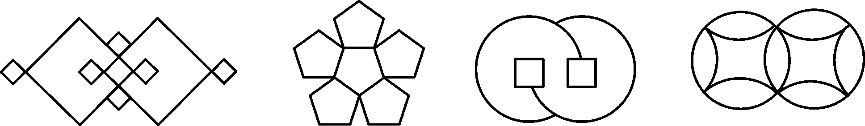
任取一个是中心对称图形的概率是( C )
A. B. C. D．1
5．(2016·大连)一个不透明的口袋中有四个完全相同的小球，把它们分别标号为1，2，3，4随机摸出一个小球，不放回，再随机摸出一个小球，两次摸出的小球标号的积小于4的概率是( C )
A. B. C. D.
二、填空题
6．(2015·崇左)小明同学参加“献爱心”活动，买了2元一注的爱心福利彩票5注，则“小明中奖”的事件为__随机__事件(填“必然”或“不可能”或“随机”)．
7．(2015·桂林)在一个不透明的纸箱内放有除颜色外无其他差别的2个红球，8个黄球和10个白球，从中随机摸出一个球为黄球的概率是____．

8．(2016·新疆)小球在如图所示的地板上自由滚动，并随机停留在某块正方形的地砖上，则它停在白色地砖上的概率是____．
9．(2014·南宁)第45届世界体操锦标赛将于2014年10月3日至12日在南宁隆重举行，届时某校将从小记者团内负责体育赛事报道的3名同学(2男1女)中任选2名前往采访，那么选出的2名同学恰好是一男一女的概率是____．
10．(2016·襄阳)一个不透明的袋中装有除颜色外均相同的8个黑球、4个白球和若干个红球．每次摇匀后随机摸出一个球，记下颜色后再放回袋中，通过大量重复摸球试验后，发现摸到红球的频率稳定于0.4，由此可估计袋中约有红球__8__个．
三、解答题
11．(2015·南昌)在一个不透明的袋子中装有仅颜色不同的10个小球，其中红球4个，黑球6个．
(1)先从袋子中取出m(m＞1)个红球，再从袋子中随机摸出1个球，将“摸出黑球”记为事件A，请完成下列表格：

事件A | 必然事件 | 随机事件
m的值 | __4__ | __2或3__
(2)先从袋子中取出m个红球，再放入m个一样的黑球并摇匀，随机摸出1个黑球的概率等于，求m的值．
解：(2)根据题意得：＝，解得：m＝2，所以m的值为2

12．(2015·贺州)在甲口袋中有三张完全相同的卡片，分别标有－1，1，2，乙口袋中也有完全相同的卡片，分别标有－2，3，4，从这两个口袋中各随机取出一张卡片．
(1)用树状图或列表表示所有可能出现的结果；
(2)求两次取出卡片的数字之积为正数的概率．
解：(1)根据题意列表如下：

 | －1 | 1 | 2
－2 | －1，－2 | 1，－2 | 2，－2
3 | －1，3 | 1，3 | 2，3
4 | －1，4 | 1，4 | 2，4
由表可知共9种情况 (2)由(1)可知两次取出卡片的数字之积为正数有5种情况，所以其概率＝
13．(2015·钦州)某校决定在6月8日“世界海洋日”开展系列海洋知识的宣传活动，活动有A.唱歌、B.舞蹈、C.绘画、D.演讲四项宣传方式．学校围绕“你最喜欢的宣传方式是什么？”在全校学生中进行随机抽样调查(四个选项中必选且只选一项)，根据调查统计结果，绘制了如下两种不完整的统计图表：

选项 | 方式 | 百分比
A | 唱歌 | 35%
B | 舞蹈 | a
C | 绘画 | 25%
D | 演讲 | 10%
请结合统计图表，回答下列问题：
(1)本次抽查的学生共__300__人，a＝__30%__，并将条形统计图补充完整；
(2)如果该校学生有1800人，请你估计该校喜欢“唱歌”这项宣传方式的学生约有多少人？
(3)学校采用抽签方式让每班在A，B，C，D四项宣传方式中随机抽取两项进行展示，请用树状图或列表法求某班所抽到的两项方式恰好是“唱歌”和“舞蹈”的概率．
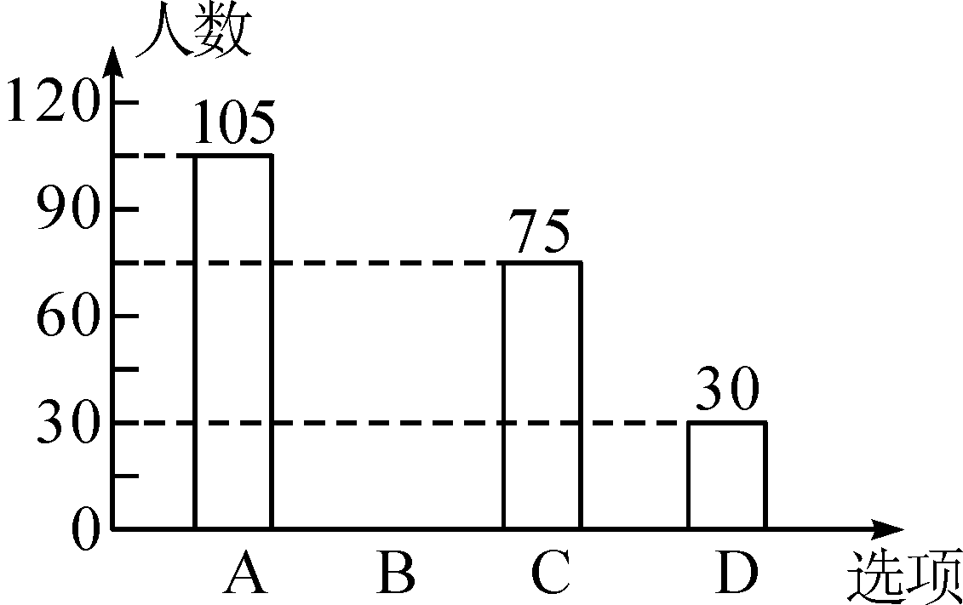
解：(1)300 30% 补图略 (2)1800×35%＝630(人)，所以可估计该校喜欢“唱歌”这项宣传方式的学生约有630人 (3)画树状图为：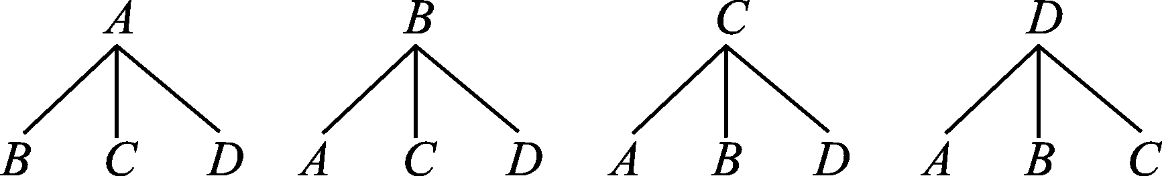
共有12种等可能的结果数，其中含A和B的结果数为2，所以某班所抽到的两项方式恰好是“唱歌”和“舞蹈”的概率＝＝
14．(2015·安徽)A，B，C三人玩篮球传球游戏，游戏规则是：第一次传球由A将球随机地传给B，C两人中的某一人，以后的每一次传球都是由上次的传球者随机地传给其他两人中的某一人．
(1)求两次传球后，球恰在B手中的概率；
(2)求三次传球后，球恰在A手中的概率．
解：(1)画树状图得：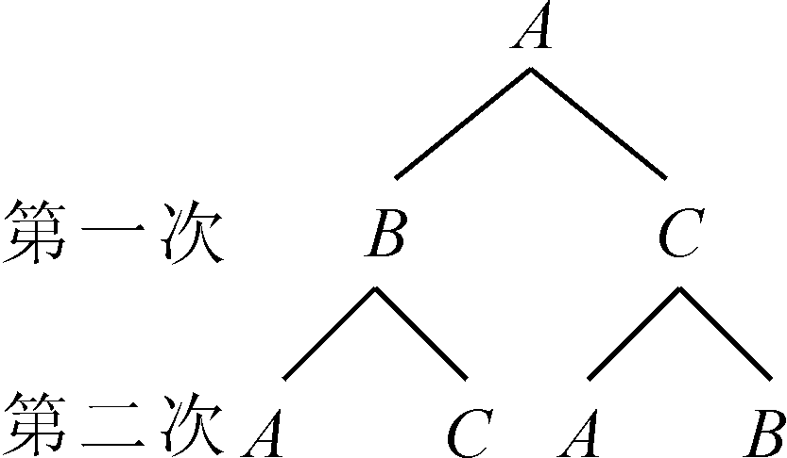
∵共有4种等可能的结果，两次传球后，球恰在B手中的只有1种情况，∴两次传球后，球恰在B手中的概率为
(2)画树状图得：
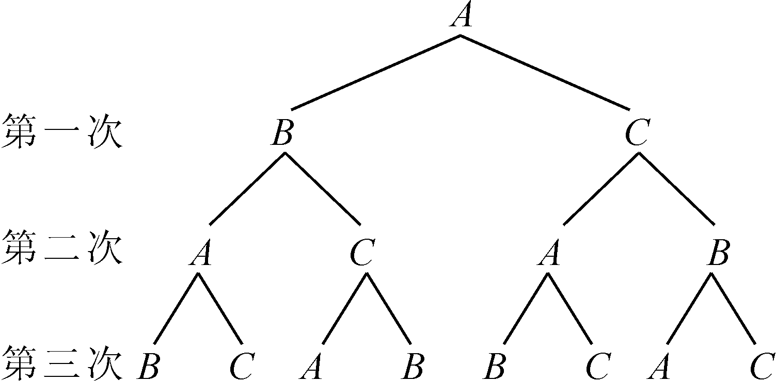
∵共有8种等可能的结果，三次传球后，球恰在A手中的有2种情况，∴三次传球后，球恰在A手中的概率为＝

